21女娲造人
【教学目标】
1.快速阅读课文，梳理情节，复述故事。
2.朗读课文，品赏女娲形象。
3.了解神话的特点，体会本文联想和想象手法的运用，领悟主旨。
【教学课时】
1课时
【教学过程】
一、导入新课
师：同学们，大家应该都听说过家喻户晓的神话故事《盘古开天地》《女娲补天》。传说，在盘古开天地和女娲补天后，女娲又做了一件千古传颂的好事。今天我们一起来学习一篇神话故事——《女娲造人》。请同学们自由阅读，说说你的阅读感受。
二、初读，回顾学法
1.学生自由阅读，交流初读感受
预设 （1）女娲有超能力，神通广大，能用泥巴捏人，还能用藤条甩出人来，比我小时候捏泥巴有趣多了！
（2）故事情节很有趣，天地间原先只有女娲一个人，后来女娲造出人后，都叫她“妈妈”，女娲有了心爱的孩子。
……
2.回顾学法
师：同学们，这篇神话故事有很多耐人寻味的地方，需要深入阅读才能发现。我们运用学习《皇帝的新装》这篇童话时所用到的学习方法，展开深入阅读活动。回顾一下，《皇帝的新装》这篇课文我们是怎么学习的呢？
（生交流明确）
课件出示：
快速阅读，梳理情节。
美读“精要”，品赏形象。
合作探究，领悟主旨。
3.交代自学目标、自学方法
师：这节课，我们这样自学《女娲造人》。
课件出示：
①用快速阅读的方法，梳理情节，复述故事；②用美读描写人物的精彩语段的方法，品赏女娲形象；③用比较阅读的方法，品悟课文丰富的想象，合作探究课文主旨。
【设计意图】课文本身很有趣，是学生喜欢阅读的文体。初读以还原学生自由阅读的状态，了解学生阅读的初始水平。在此基础上，回顾教读课学到的阅读方法，实践教读课得法，自读课用法，并以此指导学生自主深层阅读活动的有效有序开展。
三、速读，复述故事
1.生快速阅读
2.生梳理出故事的情节
预设
课件出示：
女娲造人的缘由——女娲造人的过程——女娲想出人类繁衍的方法
3.生大声朗读课文，勾画内容要点，准备绘声绘色复述故事
4.师指名生复述故事
【设计意图】这个教学板块旨在训练学生快速阅读的能力，完成单元教学目标。初步体会神话大胆的想象，离奇而又合情合理的情节，初步感知女娲的形象。让学生在阅读、表达的过程中，思维能力和口头表达能力都能得到训练。
四、美读，品赏形象
师：这个故事中的主人公女娲给你留下了怎样的印象呢？请同学们大声自由朗读课文，根据文中第一个旁批的提示，勾画文中描写女娲的精彩语句，写出你的评价，旁批你的阅读感受和疑惑。
1.学生朗读并批注
2.小组交流阅读成果，师引导
预设 “神”的特点：“神威”。有非凡的能力，神通广大，一天当中能够变化七十次，以泥造人……
“人”的特点：“人性”。有人的情感，如孤独、欢喜、高兴、安慰；有人类母亲的美德，如勤劳、智慧、温情、伟大……
师小结：女娲既是一个能力非凡的神，又是一位伟大的充满母爱的人。她创造了人类，犹如给予我们生命的母亲一般，我们要感谢她，赞颂她。
【设计意图】这个学习板块让学生自由朗读课文，借助旁批提示，通过交流，深入品悟女娲形象，进一步体会课文想象奇特而又合情合理的特点。同时为学生进一步理解想象的特点和领悟主旨做铺垫。
五、联读，探究主旨
1.自读教材P123“阅读提示”
2.师领学《风俗通》“女娲造人”原文，完成下面几个任务
课件出示：
（1）将文下注释中的字音、词义标注在文中。
（2）齐读一遍原文。
（3）借助文下注释，自己口头译读一遍原文。
（师课件出示译文，生齐读）
课件出示：
民间传说，天地开辟之初，大地上并没有人类，是女娲把黄土捏成团造了人。（由于）工作繁多，（女娲）没有足够的力量来从事（造人）这项工作，于是她就拿了粗绳索把它投入泥浆中，举起绳子一甩，（泥浆洒落在地上，）就变成了一个个人。后人说,富贵的人是女娲亲手抟黄土造的，而贫贱的人是女娲用绳沾泥浆，把泥浆洒落在地上变成的。
女娲在神祠里祷告，祈求神任命她做女媒，于是女娲就安排男女婚配。
3.比较阅读
思考：课文做了哪些改编呢？找一找对应的地方、增加的地方、删减的地方。
预设 对应的地方：“未有人民”对应第1段，“女娲抟黄土作人”对应第5—12段，第二句对应第13—16段。
增加的地方：第2—4段，第17—18段。
删减的地方：“故富贵者，黄土人也；贫贱凡庸者，人也”。
4.合作探究
在《天上的街市》中，郭沫若改编了牛郎织女的故事，寄寓了作者对美好自由生活的向往与追求。本文作者袁珂将原文做了这样的改编有怎样的用意呢？为什么做这样的改编呢？
预设 课文与原文对应的地方，塑造了女娲勤劳、智慧、伟大的母亲形象；课文增加的地方，表明了女娲的造人动机和女娲想出来的使人类繁衍的办法，想象根植于现实，合情合理；删减了原文“故富贵者，黄土人也；贫贱凡庸者，人也。”作者认为“这是阶级社会划分阶级以后，打上去的阶级烙印，非复原始神话之旧”，所以课文删减了这部分内容。课文表现了远古时代人民对人类自身起源的好奇、探索以及在当时社会生活条件下所做出的极富想象力的解释，同时赞颂了女娲这位伟大母亲的勤劳和智慧。
5.材料补充
课件出示：
神 话
神话是远古时代人民大众的集体口头创作，是反映远古人民对世界起源、自然现象以及社会生活的原始理解的故事。这些故事往往表现了远古人民与自然的斗争和对理想的追求。它大致分为三类——创世神话、自然神话、英雄神话，其中以创世神话最为重要。创世神话又称开辟神话，是人类早期用幻想的形式对自然、宇宙所做的幼稚解释与描述，反映出古人对天地宇宙和人类由来的原始观念。这类神话大体可以分为由神来开辟大地、由巨人化生万物和自然演化而形成世界三大类。
本文是一篇创世神话。这类神话大体可以分为由神来开天辟地、由巨人化生万物和自然演化而形成世界三类。各民族几乎都有自己的创世神话，关于人类起源的传说可多了，课下自己找一找，读一读，想一想：他们为什么会创造出这样的神话故事呢？
【设计意图】这个教学板块，联读《风俗通》中“女娲造人”原文，通过比较阅读，找出对应的、增加的、删减的语段，激活学生思维，引导学生深入开展阅读实践活动，合作探究作者的改编意图，领悟主旨，深入理解课文中丰富的想象是根植于现实的，而且是合情合理的。知识补充设置是为了在深入阅读神话故事之后，让学生的感性认识上升到理性认识，了解神话和创世神话的特点，进一步激发学生的求知欲。
六、布置作业，读写勾连
1.改编故事：请将《风俗通》中“女娲造人”原文，按照你想表达的意图，再改编一个新的神话故事。要求发挥想象，想象根植于现实又合情合理。
2.拓展阅读：创世神话 《恩基与宁玛赫》、《中国古代神话》。
【设计意图】这个学习板块实践拓展延伸，将课内所得延伸到课外，以实现知识、方法和能力的有效迁移和拓展。“改编故事”进一步训练学生的想象力，让学生深入领会想象根植于现实又合情合理的特点，同时训练学生的写作能力。“拓展阅读”激发学生课外阅读的兴趣，丰富学生对神话和创世神话的感知并加深理解。
【板书设计】
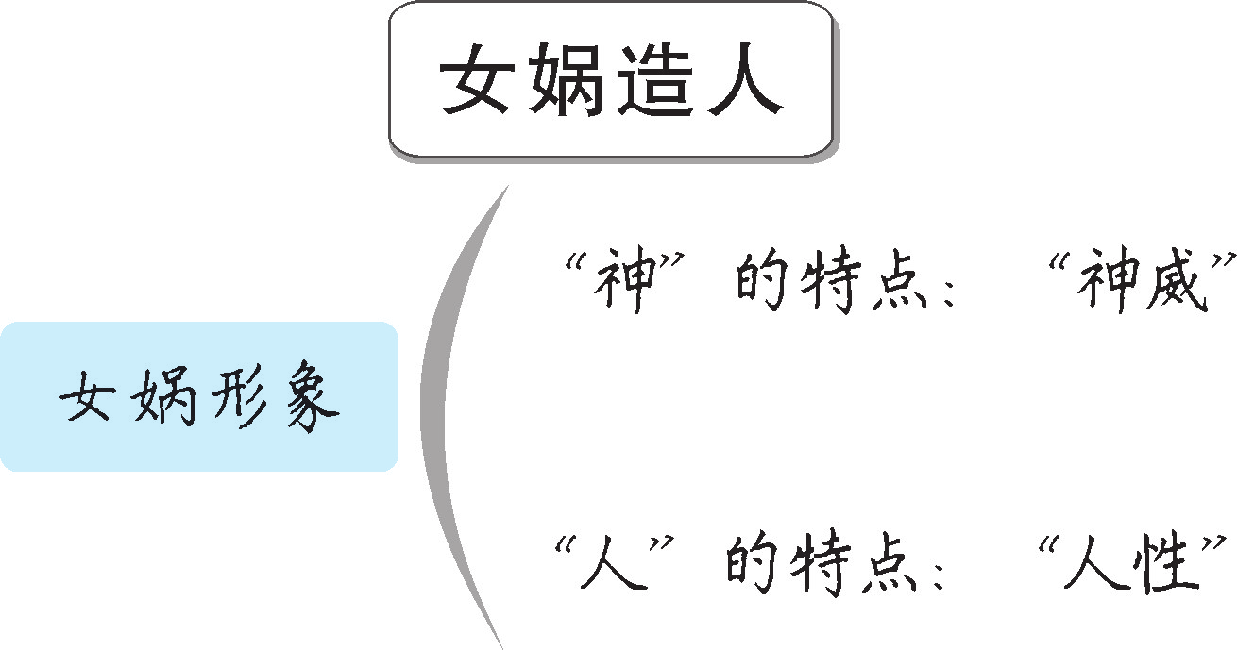
【设计亮点】
这是一篇自读课文，依据统编教材“教读—自读—课外阅读”的“三位一体”的阅读教学体系的特点和单元整体教学要求，我将本课设计为自读指导课型。我以学生自我阅读实践为主线，设计了四个循序渐进的学生阅读实践活动：初读，激发学生的阅读兴趣，了解学生的阅读认知水平；速读，落实单元能力目标，初步体会神话大胆的想象以及离奇而又合情合理的情节，初步感知女娲的形象；美读，深入品悟女娲形象，进一步体会课文想象奇特而又合情合理的特点；联读，激活学生思维，引导学生深入开展阅读实践活动，深入理解课文中丰富的想象是根植于现实的，而且是合情合理的。通过“四步”阅读，引导学生逐步自求自得，使教读课所学知识、方法和能力得到有效的迁移和拓展。最后，通过布置作业板块将阅读引向课外，实现课内外的有机勾连。

【资料链接】
袁珂和《中国古代神话》
《中国古代神话》是中国神话学专家袁珂先生撰写的一部全面叙述中国古代神话体系的专著。全书从世界是怎样开始的，黄帝和蚩尤的战争，帝俊、帝喾和舜，羿和嫦娥的故事，鲧和禹治理洪水，远国异人，夏以后的传说等几个方面对支离破碎的中国神话做了全面、完整、通俗的讲述。
【素养提升】
如何培养学生自主阅读的能力？
在实际的语文教学中，老师们往往过于重视知识的传授和对课文内容的分析与理解，而忽视了学生的自主阅读实践。《语文课程标准》明确指出：“阅读是学生的个性化行为，不应以教师的分析来代替学生的阅读实践。”“要珍视学生独特的感受、体验和理解。” 在阅读教学中，教师应根据学生的认知水平和个性特点，引导学生参与阅读实践，同文本进行零距离的对话，把阅读的主动权还给学生，激发学生的自主意识和能动作用，在民主和谐的气氛中组织并指导学生主动投入、主动学习、主动探索，让学生充分地阅读，在阅读中感知、感悟，在阅读中受到情感的熏陶，逐步培养自主阅读的习惯，逐步提高自主阅读的能力。
【疑难探究】
如何理解课文的想象根植于现实又合情合理的特点？
作者就女娲为什么要造人、怎样造人、怎样造更多的人、怎样让人类自己繁衍生息，进行了丰富的想象。女娲是神，具有非凡能力，她造人的手段和方法体现了“神”的威力。而在细节处理上，作者又赋予了她人的心理、人的情感、人的生活体验，从而使想象的内容既显“神威”，又符合人情事理。广阔的天地，莽莽的原野，死寂的气氛，使神通广大的女神感到了寂寞孤独，造人的愿望就显得自然而真实；水中映出的或“笑”或“生气”的面容，诱发了她的“灵机”，想象巧妙而富于人类经验；“妈妈”的呼喊，使死寂的天地间获得了生机，更充满了人间的温情爱意；“人”的产生，使女娲得到做母亲的自豪和欣慰。晚霞里，星光下，女娲忙碌疲倦，正显出了一位母亲的勤劳、智慧、伟大的身影。从她身上，我们看到神话情节是想象的，虽然大胆夸张，但又是根植于现实，合情合理的。

